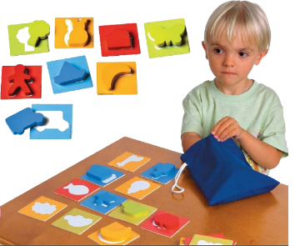
Ни для кого не секрет, что с восприятия предметов и явлений окружающего мира начинается познание.
В свою очередь цветовосприятие – это одна из важнейших составляющих сенсорного воспитания.
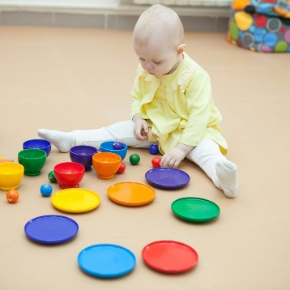
Цвет - это яркая сторона детства. Малыш любят цвет, реагирует на него, увлекается и играет с ним. Знакомство с цветом помогает ему полнее и тоньше воспринимать предметы и явления окружающего мира, развивает наблюдательность, мышление, обогащает речь.
С чего начать?
Мамы и папы предложите ребенку выбрать цвет по наглядному образцу.
Игра «Воздушные шары». Предложите ребенку вырезанные из картона «воздушные шарики» из 4 основных цветов: красный, синий, зеленый, желтый. Разложите перед ним 4 шарика и попросите найти к каждому шарику пару - такого же цвета.
Игры «Спрячь мышку» «Побери по цвету» можно поиграть, используя то же способ.
Далее для обучения, предложите ребенку выбрать цвет, который ему назовете.
Игра «Найди свой домик»,
Предложите ребенку из четырех домиков (красного, желтого, зеленого, желтого) найти, например, красный домик. И т.д.
В игру «Найди такое же колечко» можно поиграть, используя то же способ.
Самостоятельное называние цвета. Предложите ребенку ответить на вопрос и самостоятельно сказа, какого цвета у куклы платье или какого цвета твоя рубашка и т.д.
Для обучения обобщению и классификации по признаку цвета, поиграйте в игры: «Построй заборчики». Предложите ребенку построить заборчик, например, только из зеленых палочек. Игры могут называться по-разному: «Собери коллекцию», «Разложи карандаши», «Поезд», но цель одна – уметь обобщать одинаковый цвет и различать предметы одинакового цвета.
Когда малыш усвоит основные цвета добавляйте цвета радуги, а далее переходите на оттеночные цвета. Для закрепления результатов играйте в игры «Украсим кукле платье», «Платье радуги», «Найди пару» и др.
Для закрепления названий цветовых оттенков можно использовать игры, где подбираются несколько цветных предметов таким образом, чтобы среди них имелись одинаковые предметы, окрашенные в разные оттенки одного цвета, например, игра «Чего не стало?», «Назови цвет предмета», «Угадай, какого цвета одежд», «Разложи предметы по цвету», «Найди предмет такого же цвета».
В дидактических играх и упражнениях, направленных на формирование понятия о цвете предмета надо предоставить ребенку возможность:
-повторно воспринимать познаваемые предметы и их свойства, упражняться в их узнавании и различении;
-оформлять чувственные впечатления, уточнять названия предметов и их характерных свойств, ориентироваться не только по внешнему виду предмета, но и по словесному описанию;
-делать первичные обобщения, группировать предметы по группам по общим свойствам;
-соотносить, сравнивать жизненные свойства предметов с имеющимися мерками, сенсорными эталонами (например, величину, форму предметов и их окраску с основными цветами солнечного спектра и так далее).
Игры по цветоведению развивают способности ребенка осознанно выделять тот или иной цвет, группировать предметы по цвету, называть тон, оттенок и т.д. Кроме того, умение различать цвета и оттенки, называть их, прекрасная тренировка наблюдательности, внимания, художественного вкуса.

З52127 г. Тихорецк
ул. Воровского, д. 7 а
Консультационный центр
МДОУ № 8 «Алёнушка»
тел.8-909-44-64-792
Эл.почта:

учитель-логопед/учитель-дефектолог
Иванова Людмила Александровна
2021г.
Муниципальное бюджетное дошкольное образовательное учреждение детский сад комбинированного вида № 8 «Алёнушка» города Тихорецка муниципального образования Тихорецкий район

СОВЕТЫ ДЕФЕКТОЛОГА
памятка для родителей, дети которых
не посещают детский сад

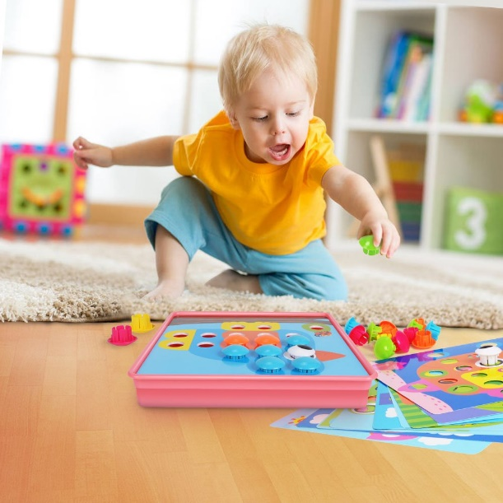
от 1 до 3 лет
Формируем у малыша понятие
о цвете

2021 г.

